2019

Τογκουσίδης Αναστάσιος

ΑΕΜ: 8920

14/7/2019

Ασαφή Συστήματα – Εργασία Ι

# Ελεγχόμενο Σύστημα

Η πρώτη εργασία που μου ανατέθηκε είναι η **εργασία Τ1**. Στη συγκεκριμένη εργασία ένας μηχανισμός τραπεζίου υψηλής ακρίβειας χρησιμοποιεί ένα ταχύμετρο ακριβείας. Στόχος είναι να διατηρήσουμε την υψηλή ακρίβεια στη μόνιμη κατάσταση του ελέγχου της ταχύτητας. Για να έχουμε μηδενικό σφάλμα στη μόνιμη κατάσταση επιλέγουμε ελεγκτές με αναλογική ολοκληρωτική δράση.

Η συνάρτηση μεταφοράς του ελεγχόμενου συστήματος είναι η ακόλουθη:

$$G_{p}\left(s\right)=\frac{25}{(s+0.1)(s+10)}$$

# Σχεδίαση κλασσικού γραμμικού ελεγκτή

Για μηδενικό σφάλμα στη μόνιμη κατάσταση του ελέγχου της ταχύτητας θεωρούμε ένα γραμμικό ελεγκτή PI της μορφής:

$$G_{c}\left(s\right)=k_{p}+\frac{k_{I}}{s}=\frac{k_{p}\left(s+c\right)}{s}$$

όπου $c=\frac{k_{I}}{k_{p}}$. Ζητείται να προσδιοριστούν οι παράμετροι του γραμμικού ελεγκτή έτσι ώστε να πλήρούνται οι παρακάτω προδιαγραφές:

* Υπερύψωση για βηματική είσοδο μικρότερη από $8\%$
* Χρόνος ανόδου μικρότερος από $0.6 sec$

Μια ποιοτική αναπαράσταση του συστήματος κλειστού βρόχου φαίνεται στο παρακάτω σχήμα.

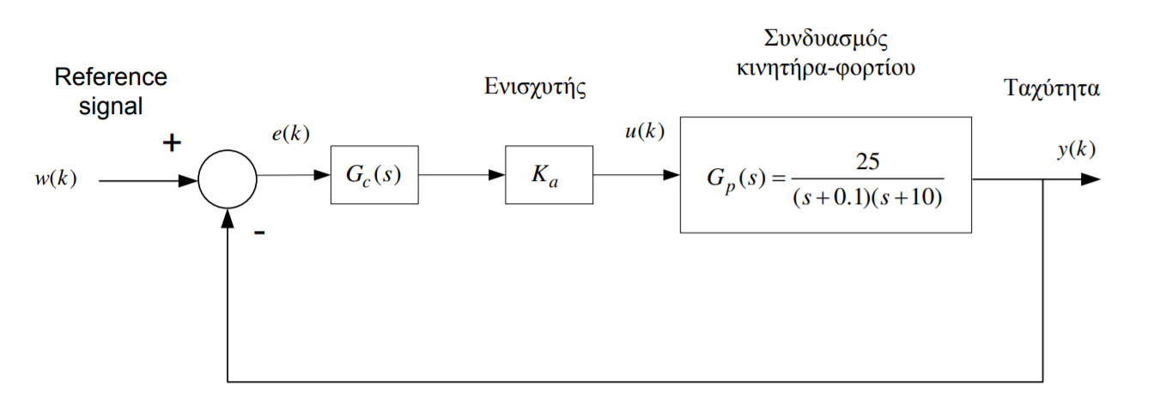

**Σχήμα 1: Σύστημα κλειστού βρόχου**

Η συνάρτηση ανοιχτού βρόχου, με βάση την οποία θα σχεδιαστεί ο γεωμετρικός τόπος ριζών, είναι η ακόλουθη:

$$A\left(s\right)=\frac{K\left(s+c\right)}{s(s+0.1)(s+10)}$$

Ζητείται να τοποθετηθεί το μηδενικό του ελεγκτή ανάμεσα στους πόλους $-0.1$ και $-10$ σε μια θέση κοντά στον κυρίαρχο πόλο $-0.1$. Έπειτα από αρκετές δοκιμές, κατέληξα στο συμπέρασμα ότι για να πληρούνται οι ζητούμενες προδιαφραφές προδιαφραφές, πρέπει το μηδενικό να τοποθετηθεί αρκούντως κοντά στον πόλο $-0.1$ και το κέρδος $Κ$ να είναι αρκούντως μεγάλο, οπότε επιλέχθηκε $c= 0.15$ και $Κ = 60$. Ο γεωμετρικός τόπος ριζών της συνάρτησης ανοιχτού βρόχου απεικονίζεται στο παρακάτω σχήμα.

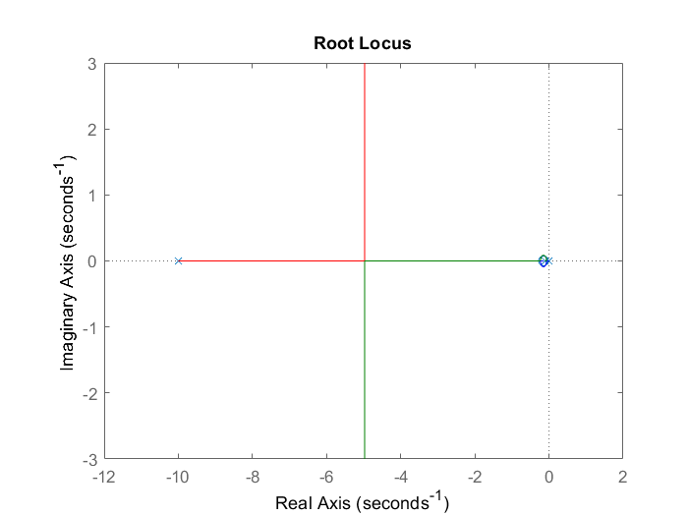

**Σχήμα 2: Γεωμετρικός τόπος ριζών**

Η απόκριση του συστήματος στη βηματική είσοδο παρουσιάζεται στο σχήμα 3. Να σημειωθεί πως η συνάρτηση συστήματος κλειστού βρόχου υπολογίστηκε με την συνάρτηση feedback() του Matlab, ενώ η προσομοίωση της απόκρισης του συστήματος έγινε με την εντολή lsim().

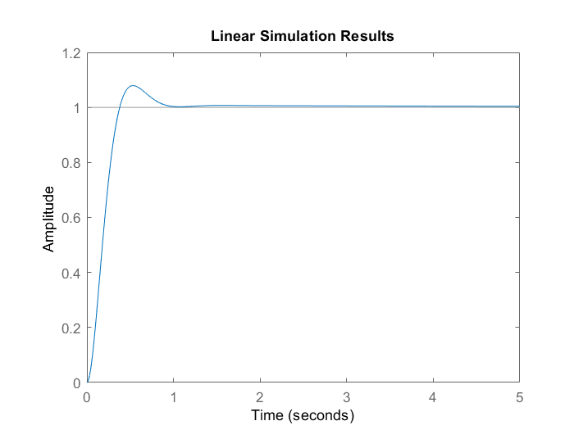

**Σχήμα 3: Απόκριση συστήματος κλειστού βρόχου σε βηματική είσοδο**

Η συνάρτηση stepinfo() του Matlab είναι ιδιαίτερα χρήσιμη καθώς δίνει σαν έξοδο τα ποιοτικά χαρακτηριστικά της απόκρισης του συστήματος. Με τις παραπάνω επιλογές της θέσης του μηδενικού και του κέρδος Κ, το σύστημα εμφανίζει μια υπερύψωση της τάξεως του $7.4\%$ και χρόνο ανόδου $0.2536 sec.$ Παρατηρούμε επίσης ότι υπάρχει ένα μικρό σχετικό σφάλμα μόνιμης κατάστασης $0.0041$%. Αυτό πρακτικά σημαίνει ότι σε μια βηματική είσοδο με πλάτος $50 rad/sec$ υπάρχει σφάλμα μόνιμης κατάστασης $e_{ss}=0.2 rad/sec$. Τέλος, σύμφωνα με τις επιλογές του κέρδους και του μηδενικού, είναι:

$$k_{p}=\frac{60}{25}=2.4$$

$$k_{I}=0.15k_{p}=9$$

# Σχεδίαση Ασαφούς Ελεγκτή (FLC)

Προκειμένου να έχουμε μηδενικό σφάλμα μόνιμης κατάστασης για την ταχύτητα επιλέγουμε για το σύστημα έναν ασαφή ελεγκτή τύπου FZ-PI. Ζητείται να σχεδιαστεί κατάλληλα ο συγκεκριμένος ελεγκτής και να πραγματοποιηθεί προσομοίωση του συστήματος κλειστού βρόχου σε διακριτό χρόνο με διάστημα δειγματοληψίας $Τ=0.01 sec$. Να σημειωθεί πως ολόκληρη η προσομοίωση πραγματοποιήθηκε με κώδικα και δεν χρησιμοποιήθηκε το γραφικό περιβάλλον Fuzzy editor.

Ο ασαφής ελεγκτής αρχικοποιείται εντός της συνάρτησης create_fz_pi.m στον κώδικα του Matlab. Χρησιμοποιείται η εντολή newfis() για τη δημιουργία του ασαφούς ελεγκτή και η εντολή addmf() για την προσθήκη μιας συνάρτησης συμμετοχής (membership function) στα πεδία input ($E$, $dE$) και output ($dU$). Συνεπώς, οι λεκτικές μεταβλητές του σφάλματος $Ε$, της μεταβολής του σφάλματος $dE$ και της μεταβολής του σήματος ελέγχου $dU$ περιγράφονται από εννιά λεκτικές τιμές όπως φαίνεται στα σχήματα 4, 5 και 6.

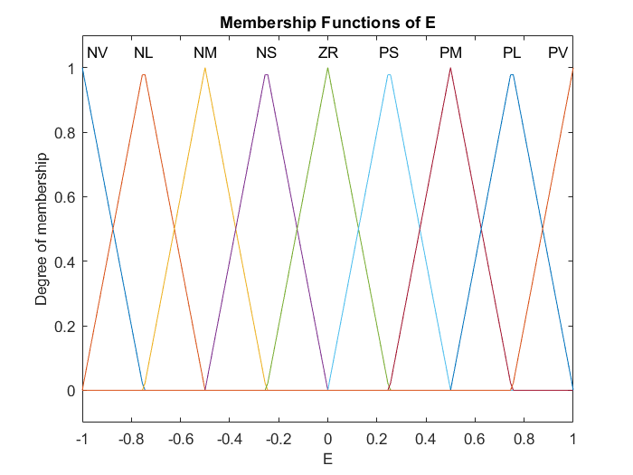

**Σχήμα 4: Συναρτήσεις συμετοχής λεκτικής μεταβλητής $Ε$**

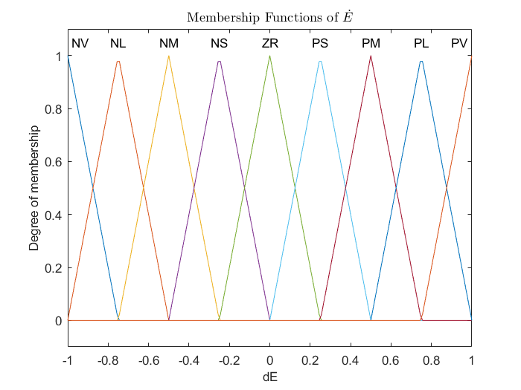

**Σχήμα 5: Συναρτήσεις συμετοχής λεκτικής μεταβλητής $dΕ$**

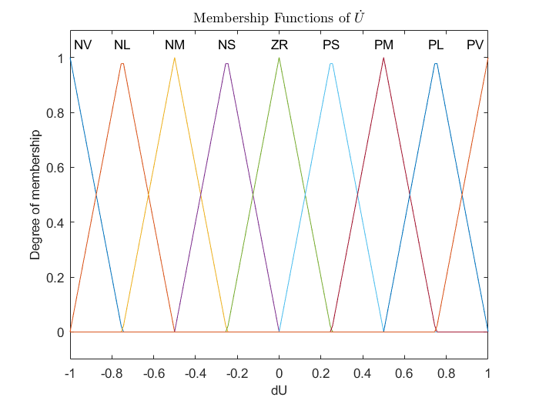

**Σχήμα 6: Συναρτήσεις συμετοχής λεκτικής μεταβλητής $dU$**

Έπειτα, στο εσωτερικό της συνάρτησης add_rules_fuzzy.m στον κώδικα του Matlab εισάγονται οι ασαφείς κανόνες που συνδέουν τις εισόδους με την έξοδο του ελεγκτή, κάνοντας χρήση της εντολής addrule(). Με βάση τους μετακανόνες σωστής λειτουργίας συστήματος κλειστού βρόχου, οι κανόνες της βάσης του ελεγκτή FZ-PI δίνονται στον παρακάτω πίνακα:

|  |  |  |  |  |  |  |  |  |  |
| --- | --- | --- | --- | --- | --- | --- | --- | --- | --- |
| $E$ $dE$ | **NV** | **NL** | **NM** | **NS** | **ZR** | **PS** | **PM** | **PL** | **PV** |
| **PV** | ZR | PS | PM | PL | PV | PV | PV | PV | PV |
| **PL** | NS | ZR | PS | PM | PL | PV | PV | PV | PV |
| **PM** | NM | NS | ZR | PS | PM | PL | PV | PV | PV |
| **PS** | NL | NM | NS | ZR | PS | PM | PL | PV | PV |
| **ZR** | NV | NL | NM | NS | ZR | PS | PM | PL | PV |
| **NS** | NV | NV | NL | NM | NS | ZR | PS | PM | PL |
| **NM** | NV | NV | NV | NL | NM | NS | ZR | PS | PM |
| **NL** | NV | NV | NV | NV | NL | NM | NS | ZR | PS |
| **NV** | NV | NV | NV | NV | NV | NL | NM | NS | ZR |

**Πίνακας 1: Κανόνες ελέγχου βάσης ελεκτή**

Στη συνέχεια, η προσομοίωση του συστήματος πραγματοποιείται στο εσωτερικό της συνάρτησης numerical_solution.m στον κώδικα του Matlab. Ουσιαστικά, στο εσωτερικό της συνάρτησης πραγματοποιείται αριθμητική επίλυση του συστήματος. Ο λόγος που δεν χρησιμοποιήθηκε η συνάρτηση ode45 είναι επειδή ήθελα να έχω fixed time step και δεν υπάρχει τρόπος να ελεχθεί το time step στη συγκεκριμένη συνάρτηση.

Αξίζει να σημειωθεί πως σε κάθε βήμα υπολογίζεται το σφάλμα $e = r – y$ και για να κανονικοποιηθεί διαιρείται με το $50$. Ο λόγος που γίνεται αυτό είναι επειδή θεωρούμε ότι το μέγιστο θετικό σφάλμα παρατηρείται τη χρονική στιγμή $t = 0$ και είναι $50$. Για λόγους συμμετρίας και για να επιτευχθεί εύκολα η αντιστοίχιση στο κανονικοποιημένο διάστημα $[-1,1]$ θεωρώ ότι το μέγιστο αρνητικό σφάλμα είναι $-50$. Διαιρώντας, λοιπόν, με το $50$ επιτυγχάνεται η κανονικοποίηση του σφάλματος. Η διαφορά σφάλματος, εφόσον υπολογίζεται από κανονικοποιημένα σφάλματα, είναι και αυτή κανονικοποιημένη. Τα δύο μεγέθη $(Ε,dΕ)$ πολλαπλασιάζονται με τα αντίστοιχα κέρδη τους ${(k}_{e},\frac{k_{d}}{T})$ και ενδέχεται να προκύψουν τιμές που είναι ελαφρώς εκτός του κανονικοποιημένου διαστήματος $[-1,1]$. Οι τιμές αυτές θεωρούνται κορσμένες και αντιστοιχίζονται στα αντίστοιχα άκρα του διαστήματος.

Επειδή, όπως προανέφερα, η όλη προσομοίωση έγινε με κώδικα και δε χρησιμοποιήθηκε καθόλου το γραφικό περιβάλλον Fuzzy Editor, δεν υπάρχει κάποιο σχήμα που να απεικονίζει τη δομή του ελεγκτή σε blocks. Ωστόσο, η δομή του Fuzzy-PI ελεγκτή είναι γνωστή και απεικονίζεται στο σχήμα της διαφάνειας 109 του αρχείου *Fuzzy-Present-FLC-09.ppt* των σημειώσεων του μαθήματος.

Τα αρχικά κέρδη του ασαφούς ελεγκτή επιλέγονται ως εξής:

$k_{e}=1$

* $α=F\left\{\frac{k_{p}}{k_{I}}\right\}= F\left\{6.6\right\}=1$, όπου $F\left\{⋅\right\}$ η ασαφής συνάρτηση μεταφοράς που περιγράφεται στις σημειώσεις

$k_{1}=\frac{k_{p}}{F\left\{ak_{e}\right\}}=2.4$

Η απόκριση του συστήματος που προκύπτει με χρήση των παραπάνω τιμών στα κέρδη απεικονίζεται στο σχήμα 7.

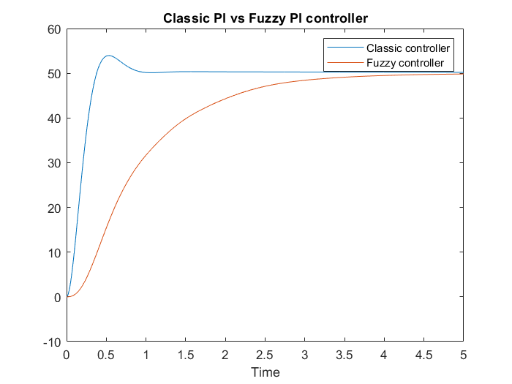

**Σχήμα 7: Συγκριτικό διάγραμμα αποκρίσεων ελεγκτών για κέρδη $k_{e}=1$, $a=1$, $k_{1}=2.4$, $k_{d}=1$**

Παρατηρούμε πως απαιτείται επιπλέον ρύθμιση των παραπάνω τιμών στα κέρδη. Οι τελικές τιμές των κερδών, έπειτα από τη διαδικασία της ρύθμισης, είναι: $k_{e}=1.2$, $k_{1}=18$, $a=0.27$ και $k_{d}=0.32$. Τα τελικά αποτελέσματα παρουσιάζονται στο παρακάτω σχήμα.

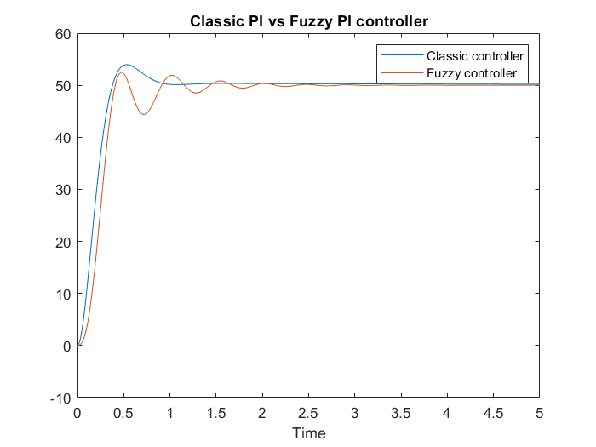

**Σχήμα 8: Συγκριτικό διάγραμμα αποκρίσεων ελεγκτών για κέρδη $k_{e}=1.3$, $a=0.27$, $k_{1}=22$, $k_{d}=0.35$**

Σύμφωνα με τη συνάρτηση stepinfo() του Matlab το σύστημα με τον ασαφή ελεγκτή παρουσιάζει χρόνο ανόδου $0.24 sec$ και υπερύφωση $4.99\%$. Παρατηρούμε, όμως, ότι εξαιτίας της ταλάντωσης που πραγματοποιείται γύρω από την τελική τιμή, ο χρόνος σταθεροποίησης του συστήματος στη μόνιμη κατάσταση με τη χρήση του Fuzzy ελεγκτή είναι μεγαλύτερος απ’ ότι στο σύστημα με τον κλασσικό ελεγκτή. Τέλος, το σφάλμα μόνιμης κατάστασης στην περίπτωση του Fuzzy ελεγκτή είναι μηδενικό.

# Λειτουργία της βάσης του ελεγκτή και συμπεράσματα

Θεωρούμε μια διέγερση όπου *e is PS* και *Δe is PS*. Δηλαδή θεωρούμε ότι $e = 0.25$ και $Δe = 0.25$. Στο παρακάτω σχήμα φαίνονται ποιοι κανόνες διεγείρονται από αυτήν.

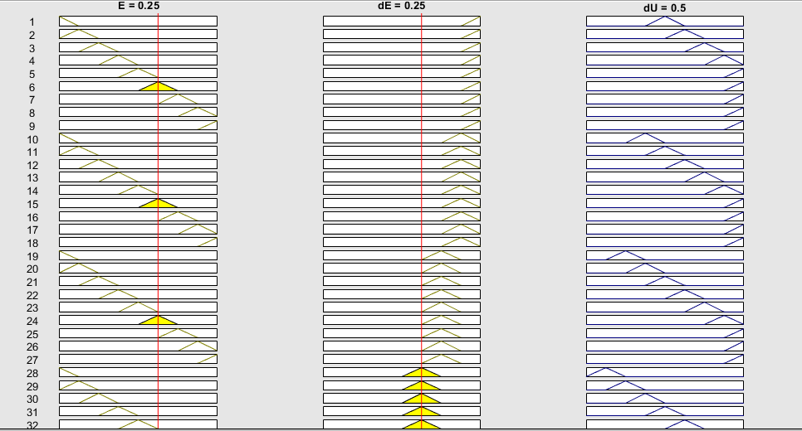

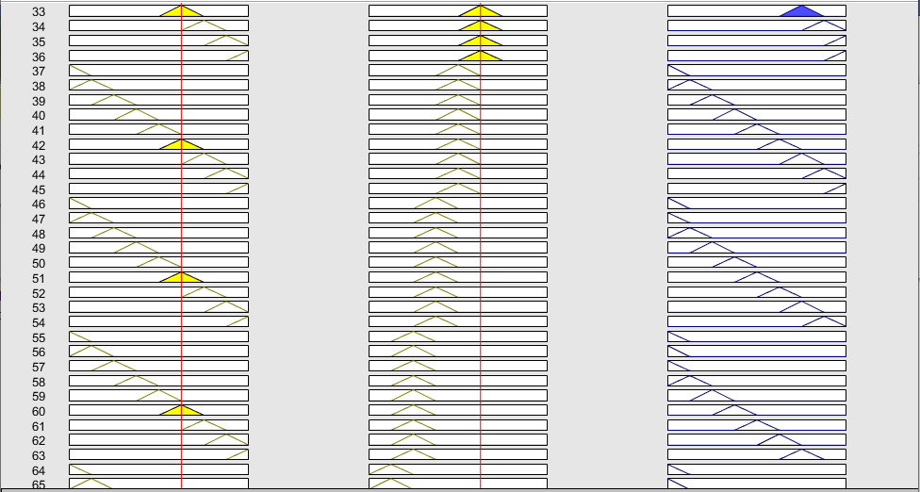

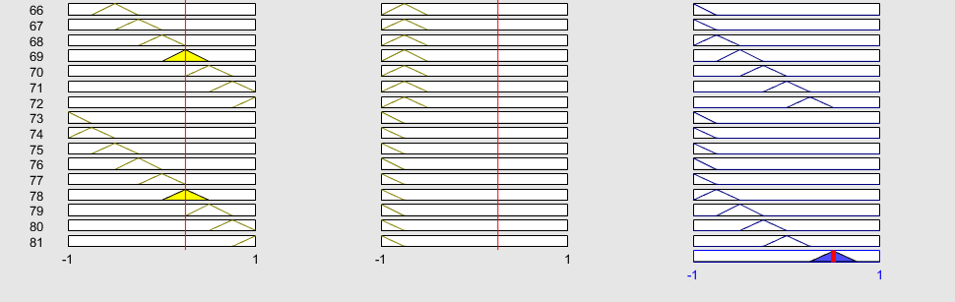

**Σχήμα 9: Διέγερση κανόνων από είσοδο e is PS και Δe is PS**

Όπως φαίνεται διεγείρεται ο κανόνας 33 ο οποίος είναι:

If E is PS and dE is PS then dU is PM

Το τελικό αποτέλεσμα όπως φαίνεται και στο διάγραμμα ισούται με $0.5$. Λόγω της μη διέγερσης άλλων κανόνων η τελική τιμή είναι αποτέλεσμα μόνο του κανόνα 33 δηλαδή $dU=PM$. O ελεγκτής λειτουργεί με crisp τρόπο για την συγκεκριμένη περίπτωση, αφού δεν υπάρχει άλλος κανόνας για να επηρεάσει το αποτέλεσμα.

# Ερμηνεία του νόμου ελέγχου του FLC

Στο σχήμα 10 παρουσιάζεται η τρισδιάστατη επιφάνεια της εξόδου του ασαφούς ελεγκτή $dU$ σε σχέση με τις εισόδους του $E$ και $dE$. Το σχήμα δείχνει τη λειτουργία του ασαφούς ελεγκτή που προκύπτει από τη μορφή των κανόνων της βάσης.

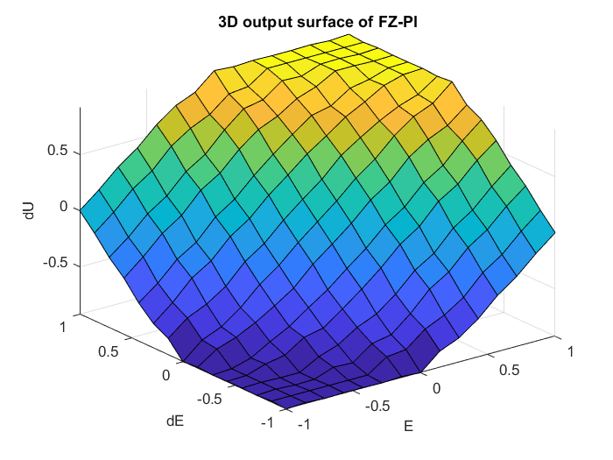

**Σχήμα 10: Τρισδιάστατη επιφάνεια εξόδου ασαφούς ελεγκτή**

Παρατηρώντας την τρισδιάστατη επιφάνεια μπορούμε να εξάγουμε τα εξής συμπεράσματα:

* Όταν $e<0$ και $dE<0$ τότε $dU<0$ καθώς πρέπει να διορθωθεί το σφάλμα που απομακρύνεται
* Όταν $e>0$ και $dE>0$ τότε $dU>0$ καθώς πρέπει να διορθωθεί το σφάλμα που απομακρύνεται
* Ισχύουν διαισθητικά οι μετακανόνες SPI-1 έως SPI-5 της θεωριάς, δηλαδή η απόκριση του ελεγκτή είναι η αναμενόμενη ανάλογα τη ζώνη (Α1 έως Α4) που βρισκόμαστε με βάση τις μετρήσεις μας

# Δεύτερο Σενάριο

Στην συνέχεια εξετάζονται δύο διαφορετικά προφίλ του σήματος αναφοράς και παρουσιάζονται οι γραφικές παραστάσεις της απόκρισης του συστήματος κλειστού βρόχου για τα δύο αυτά σενάρια με τις παραμέτρους του FZ-PI όπως έχουν ρυθμιστεί στο πρώτο σενάριο. Στα σχήματα 11 και 12 παρουσιάζονται σε ένα σχήμα τόσο τα σήματα αναφοράς, όσο και οι αποκρίσεις του συστήματος με τη χρήση του κλασσικού και fuzzy ελεγκτή αντίστοιχα.

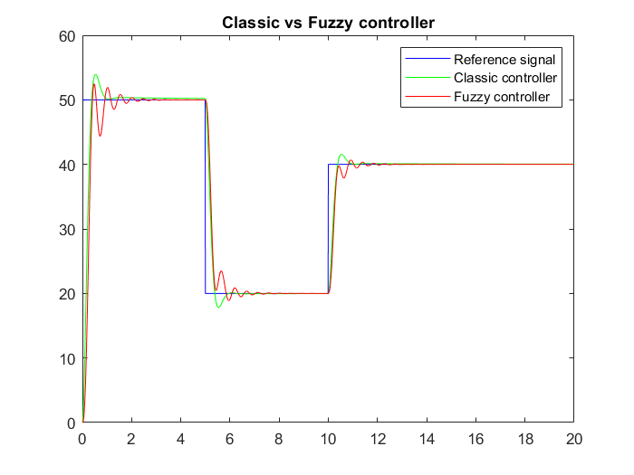

**Σχήμα 11: Σύγκριση απόκρισης συστήματος με classic και fuzzy ελεγκτή**

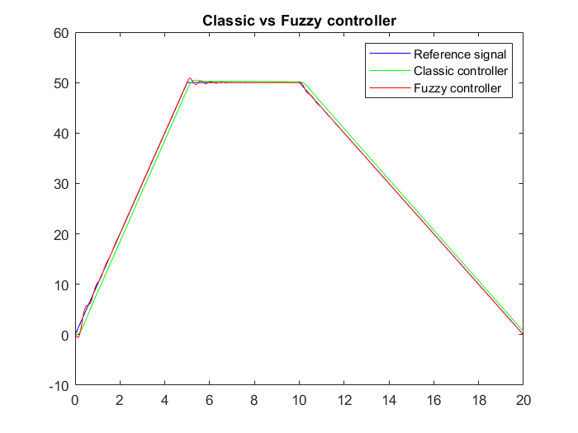

**Σχήμα 12: Σύγκριση απόκρισης συστήματος με classic και fuzzy ελεγκτή**

Με βάση τις τρεις προσομοιώσεις μπορούμε με ασφάλεια να συμπεράνουμε ότι ο ασαφής ελεγκτής αντιμετωπίζει μια δυσκολία στην προσαρμογή του σε βηματικές συναρτήσεις ως σήματα αναφοράς. Παρ’ όλα αυτά, το σφάλμα μόνιμης κατάστασης της εξόδου είναι μηδενικό. Τέλος, ο FLC ελεγκτής φαίνεται να παρακολουθεί άριστα τις συναρτήσεις ράμπας, καθώς προσαρμόζεται ιδιαίτερα γρήγορα και με αμεληταίο σφάλμα.